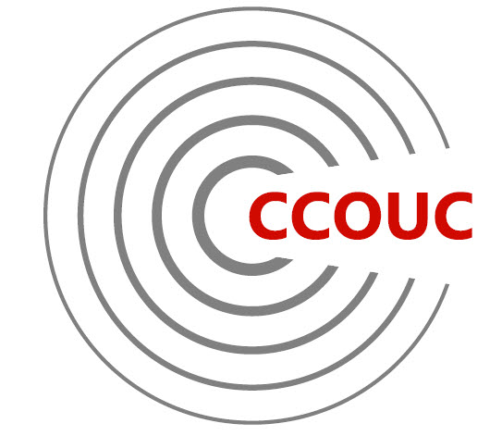

災難採訪課程
香港記者不時需要採訪鄰近地區的災難，例如近年發生的南亞海嘯、四川汶川地震、青海玉樹地震、日本地震、海嘯及核危機等，但他們普遍對災害的認識不足，不知道要預備甚麼、不清楚可能碰到的危險，傳媒機構的支援也相當缺乏。
為了加深記者對採訪災難的準備，香港中文大學及牛津大學合作成立的災害與人道救援研究所，將與本會合辦一個半天的課程，教導記者採訪前如何準備及在災區保護自己。
主講的導師及記者包括：災害與人道救援研究所所長及首席醫生陳英凝教授、研究所高級醫生洪磯正、研究所首席護士姚妙芬、研究所名譽臨床心理學家及首席項目主任（心理急救）張依勵、曾採訪利比亞內戰的中央電視台記者史可為、及多次採訪災難經驗的蘋果日報資深記者林社炳。
課程詳情：
日期： 12月17日 (星期六)
時間： 2pm-5pm
地點： 灣仔港灣道四號，基督教青年會204室（灣景酒店旁）
課題： 各種災難簡介．陳英凝教授
出發採訪前的準備．姚妙芬女士
災區安全及如何保護自己．洪磯正醫生
災難心理及前線人員的自我照顧．心理學家張依勵
記者經驗分享．史可為、林社炳
名額： 70
收費： 會員50元
非會員70元

記協會員優先報名。有意參與者，請以支票（抬頭寫：香港記者協會）或轉賬形式（本會戶口號碼：HSBC 0024-228298）繳交報名費，並將本報名表聯同支票或轉賬入數紙，寄至香港灣仔駱克道348-350號恆發商業大廈15樓A室香港記者協會、傳真至本會 (Fax: 2572-7329)、或電郵至本會hkja@hkja.org.hk

截止報名日期為15/12。任何查詢，請致電2591-0692或電郵 hkja@hkja.org.hk與本會辦事處職員聯絡。
──────────────災難採訪課程報名表格───────────────

（請把表格或入數紙電郵至hkja@hkja.org.hk，或傳真至2572 7329）

姓名： |  |  | 電話：
機構： |  |  | 電郵：

會員： $50 □ 非會員： $70 □

災害與人道救援研究所簡介：
無論天災還是人禍，亞洲都是全球最易受災的地區，然而在此地域裡，卻沒有學術組織進行災害和人道救援的公共衛生研究和教育。事實上，如果人們更了解災害流行病學及其對人們健康的影響，將更有利於應對、防備及至緩解災害對人類的深遠影響。

CCOUC災害與人道救援研究所的主要目的為推展大中華區有關災害防備、救援和應對的學術研究和訓練。研究所以香港中文大學、牛津亞洲網絡及牛津大學的專業技術為基礎，致力支持災害及人道救援的研究、訓練和學術交流。此外，研究所亦盼望在現今社會中，協助和加強災害的應對，同時減低災害帶來的負面影響。

災害與人道救援研究所的網頁是http://ccouc.org/。研究所也有Twitter 和Facebook專頁，歡迎大家Follow及Like。

Twitter：http://twitter.com/#!/CCOUC1
Facebook專頁：
https://www.facebook.com/pages/CCOU-Centre-for-Disaster-and-Medical-Humanitarian-Response/105276789565672?notif_t=page_new_likes

